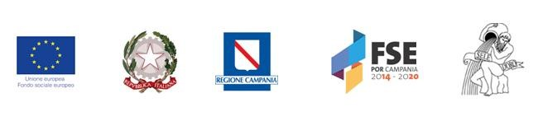
PROGETTO BAOBAB
Asse II Obiettivo Specifico 6 (R.A. 9.1) Azione 9.1.2
Codice progetto 124 Codice monitoraggio 17068AP000000028 CUP B89F18000150009

Laboratorio
A SCUOLA DI FAMIGLIA
Percorso di accrescimento delle competenze genitoriali
Obiettivo: MIGLIORARE LA RELAZIONE CON I PROPRI FIGLI – RECUPERARE I
RAPPORTI OFF-LINE

Contenuti del corso:
- STILI EDUCATIVI
- FASI EVOLUTIVE, DISAGIO ADOLESCENZIALE, LIFE SKILLS
- COMUNICAZIONE FAMILIARE
- GELOSIA TRA FRATELLI, SEPARAZIONE
- DIFFICOLTÀ SCOLASTICHE
- DISTURBI DELL’APPRENDIMENTO
- ERA DIGITALE
- BENESSERE DI COPPIA

Rivolto a: GENITORI
Modalità: IL CORSO SI SVOLGERÀ IN VIA TELEMATICA E CONSISTERÀ IN 8 INCONTRI DI 2 ORE CADAUNO.
A cura di: dott. Massimo Izzo e dott.ssa Arianna Prosapio
Il/La sottoscritto/a_____________________________________________
Luogo e data nascita _______________________________________________________
Telefono _________________________ @email ________________________________________ Comune di residenza ________________________________________________________
CHIEDE
di partecipare al Laboratorio “A SCUOLA DI FAMIGLIA”, previsto dal Progetto BAOBAB.
Tutela della privacy. Informativa ai sensi del D.Lgs.196/2003 e dell’art. 13 del GDPR (Regolamento UE 2016/679). I dati personali potranno formare oggetto di trattamento nel rispetto delle disposizioni richiamate e solo per finalità connesse alle nostre attività.

Luogo e data__________________ FIRMA

__________________________

